Warszawa, 5 sierpnia 2016 r.

Informacja prasowa
„Bezpieczny piątek” – bezpieczniejsze wakacje na przejazdach kolejowych
O 40 % spadła liczba zdarzeń na przejazdach kolejowo - drogowych w lipcu br.
w stosunku do poprzedniego. Podczas wakacji PKP Polskie Linie Kolejowe S.A. i SOK prowadzą wzmożone kontrole na przejazdach m.in. w ramach akcji „Bezpieczny piątek”.
- Nie będzie tolerancji dla lekceważących przepisy – zapowiadają organizatorzy.
Liczba wypadków i kolizji na przejazdach kolejowo - drogowych maleje. W lipcu tego roku doszło do 13 zdarzeń, w których 5 osób zostało rannych a 2 zginęły. W tym samym miesiącu zeszłego roku zdarzeń było 21, rannych 8 osób i 12 zabitych. Porównując okres od stycznia do lipca, także zauważalny jest spadek liczby wypadków. W 2016 roku doszło do 103 wypadków, w których ranne zostały 23 osoby a 31 poniosło śmierć. W 2015 roku było 109 zdarzeń, 23 rannych
i 40 zabitych.
Aż 98% wypadków na przejazdach kolejowo - drogowych to skutek łamania przepisów, ignorowania znaków drogowych i sygnalizacji przejazdowej, a nawet omijania rogatek.
PKP Polskie Linie Kolejowe S.A. w każdy wakacyjny piątek prowadzą akcję „Bezpieczny piątek”. Na wybranych przejazdach kolejowo - drogowych w całym kraju pracownicy PLK, funkcjonariusze Straży Ochrony Kolei oraz Policji rozdają ulotki i rozmawiają z kierowcami
o bezpieczeństwie. Patrolowane są również tory w okolicach tzw. „dzikich przejść”.
Przez 5 tygodni akcji przeprowadzono kontrole na 149 przejazdach kolejowo - drogowych
i „dzikich przejściach”. Rozdano prawie 16 tys. ulotek przestrzegających przed łamaniem prawa. Nie obyło się też bez kar, pouczono 814 kierowców i pieszych, natomiast 72 otrzymało mandaty. Ponadto w trakcie „Bezpiecznych piątków” przeprowadzono 432 kontrole trzeźwości.
Kolejne kontrole w sierpniu
W sierpniu, podobnie jak w lipcu, do kierowców i pieszych trafi kilkanaście tysięcy ulotek, informujących o właściwym zachowaniu na terenach kolejowych. Działania kolejarzy i służb przypominają, że obowiązkiem jest postępowanie zgodne z przepisami i zdrowym rozsądkiem – to ono gwarantuje bezpieczeństwo na wszystkich przejazdach.
Bezpieczny przejazd – „Szlaban na ryzyko!” w działaniach
Wśród stałych, całorocznych działań, prowadzonych w ramach „Bezpiecznego przejazdu…”, organizowane są: symulacje wypadków, konkursy, prelekcje dla dzieci, patrole Straży Ochrony Kolei w terenie oraz kampania informacyjna w mediach, na plakatach i ulotkach.
Zaplanowano też intensywną współpracę z youtuberami, blogerami oraz vlogerami, by dotrzeć
z przekazem kampanii do młodzieży. Przygotowywane są materiały dla instruktorów nauki jazdy, by skuteczniej mogli edukować przyszłych kierowców.
Kampania Bezpieczny przejazd – „Szlaban na ryzyko!” jest jedną z największych w Europie.
W 2015 roku w Brukseli PKP Polskie Linie Kolejowe S.A. zostały wyróżnione za zwiększanie bezpieczeństwa na przejazdach kolejowo - drogowych w ramach Europejskiej Karty Bezpieczeństwa Ruchu Drogowego (EKBRD). Jest to największa platforma obywatelska
w zakresie bezpieczeństwa ruchu drogowego, prowadzona przez Komisję Europejską.
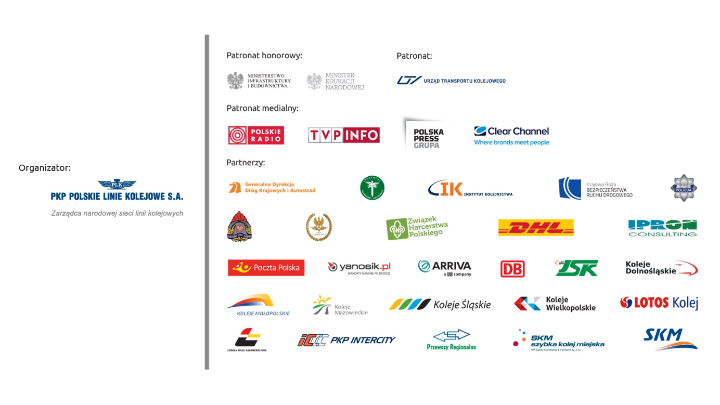

Kontakt dla mediów:
Mirosław Siemieniec
Rzecznik prasowy
PKP Polskie Linie Kolejowe S.A.
rzecznik@plk-sa.pl
T: 694 480 239

